**Git版本控制管理(一)**

Git 是一个分布式版本控制工具，它的作者 Linus Torvalds 是这样给我们介绍 Git —— The stupid content tracker（傻瓜式的内容跟踪器）

Git 主要有两大特点：

(1)版本控制：可以解决多人同时开发的代码问题，也可以解决找回历史代码的问题。

(2)分 布 式：Git是分布式版本控制系统，同一个Git仓库，可以分布到不同的机器上。首先找一台电脑充当服务器的角色，每天24小时开机，其他每个人都从这个“服务器”仓库克隆一份到自己的电脑上，并且各自把各自的提交推送到服务器仓库里，也从服务器仓库中拉取别人的提交。可以自己搭建这台服务器，也可以使用GitHub网站。

**1.Git安装及查看Git版本**

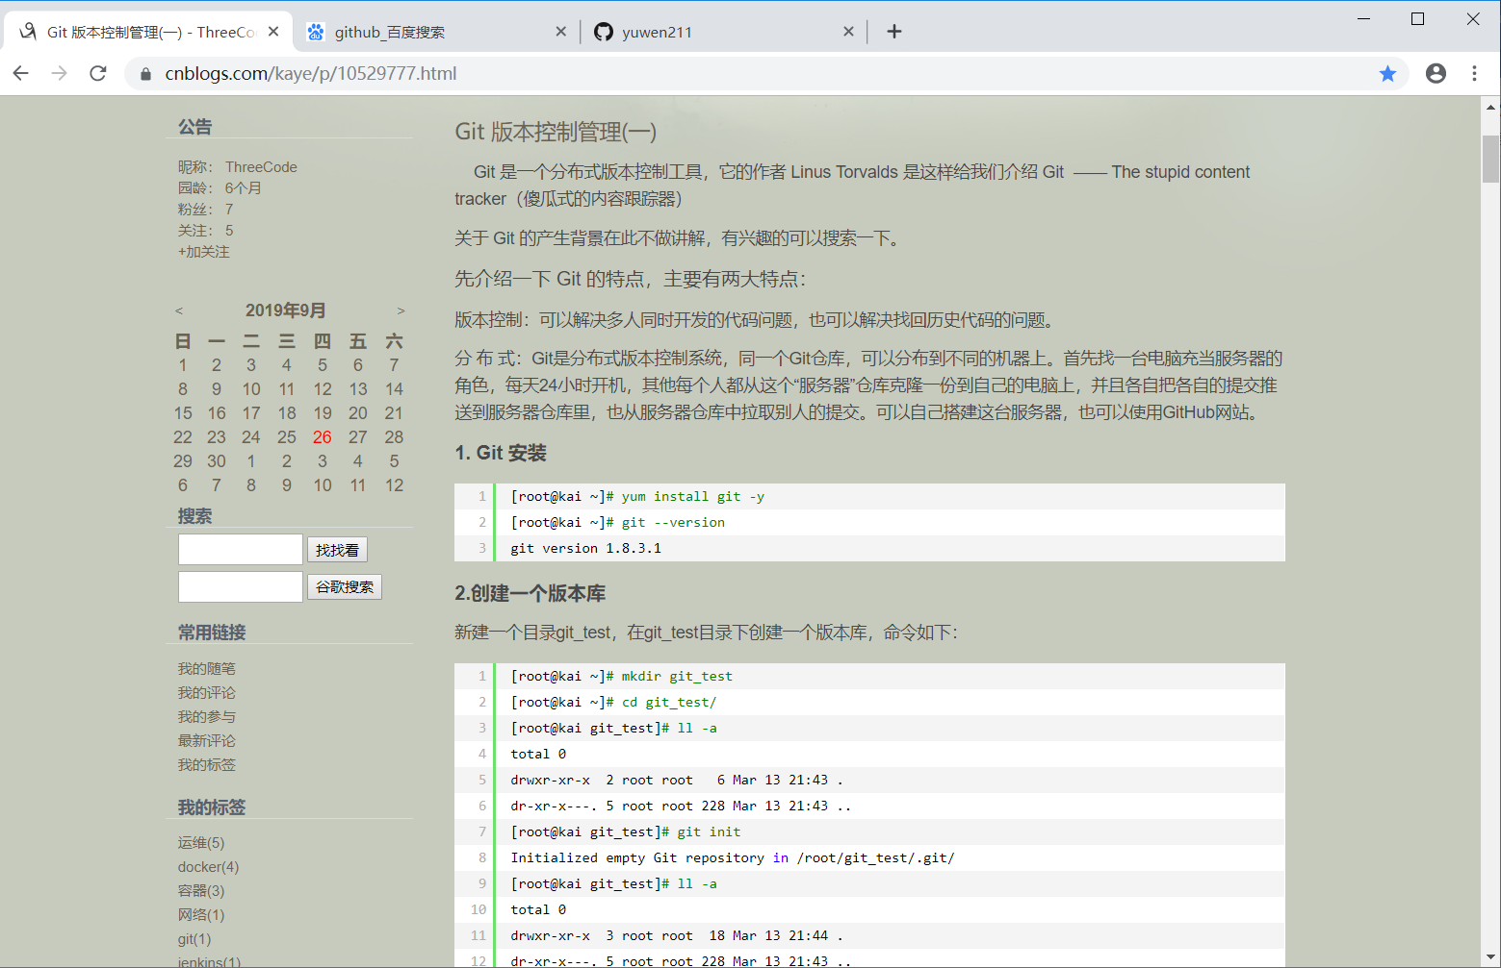

**2.创建一个版本库**

新建一个目录git_test，在git_test目录下创建一个版本库，命令如下：

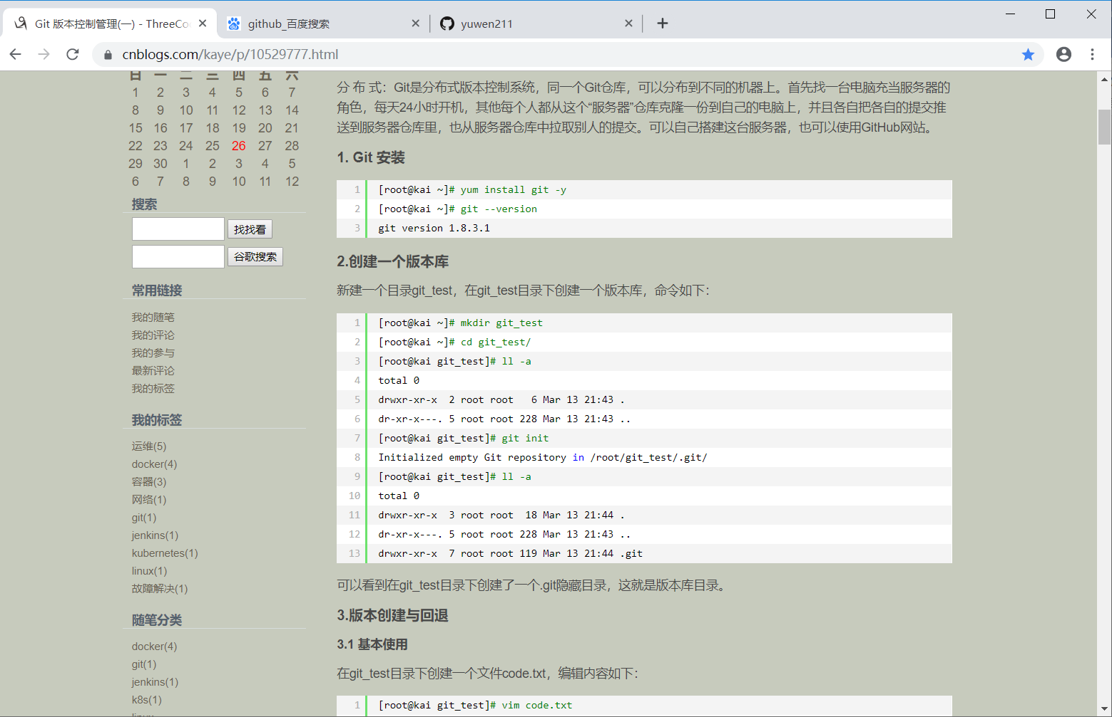

可以看到在git_test目录下创建了一个.git隐藏目录，这就是版本库目录。

**3.版本创建与回退**

**3.1基本使用**

在git_test目录下创建一个文件code.txt，编辑内容如下：

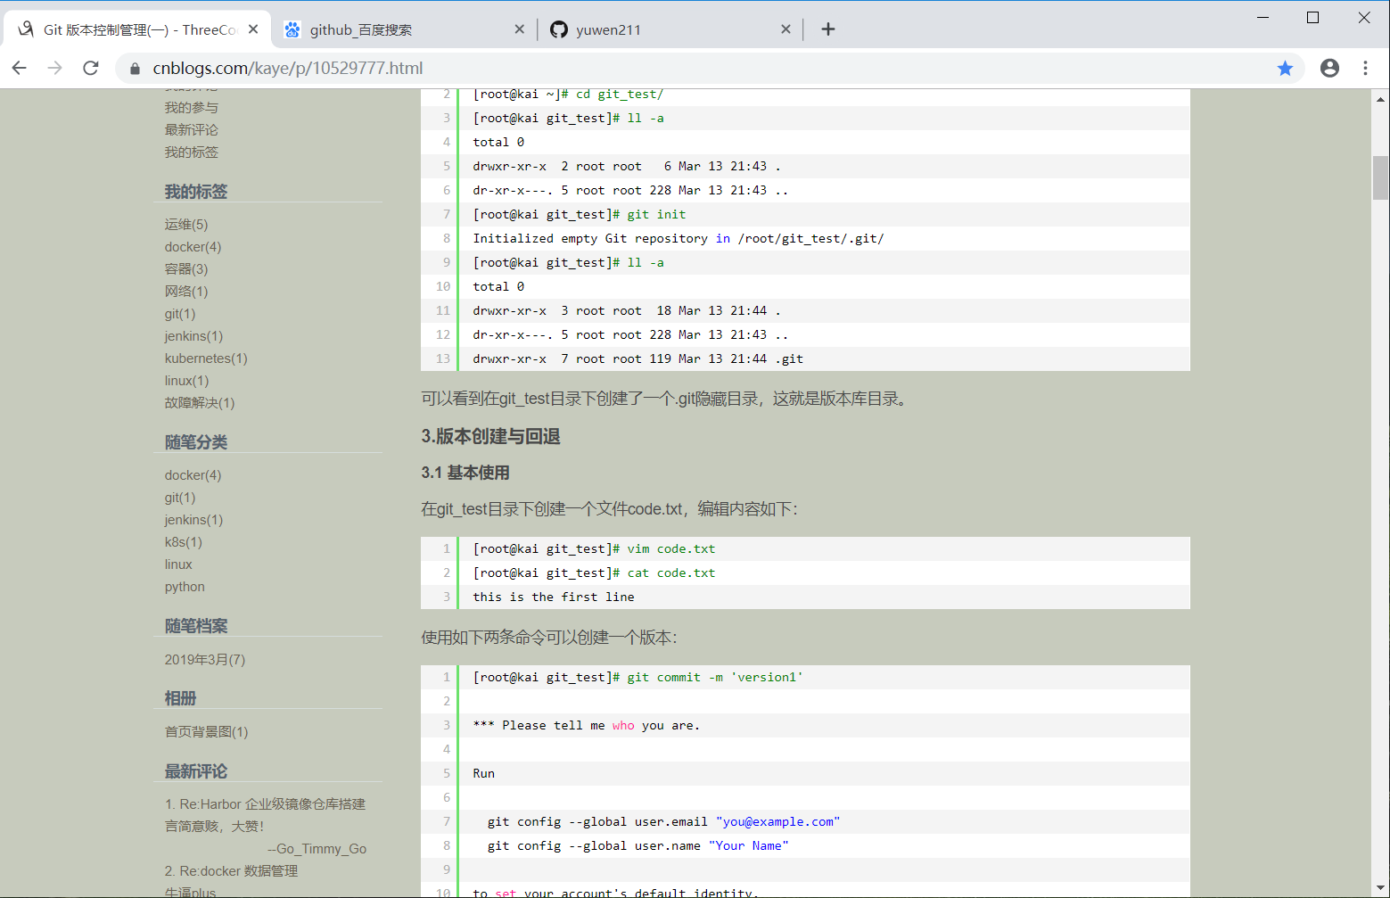

使用如下两条命令可以创建一个版本：

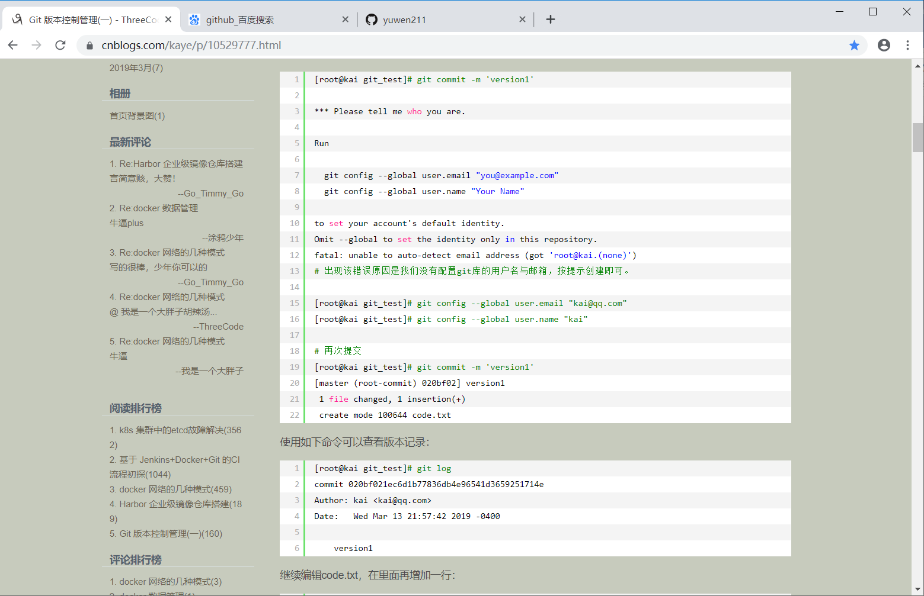

使用如下命令可以查看版本记录：

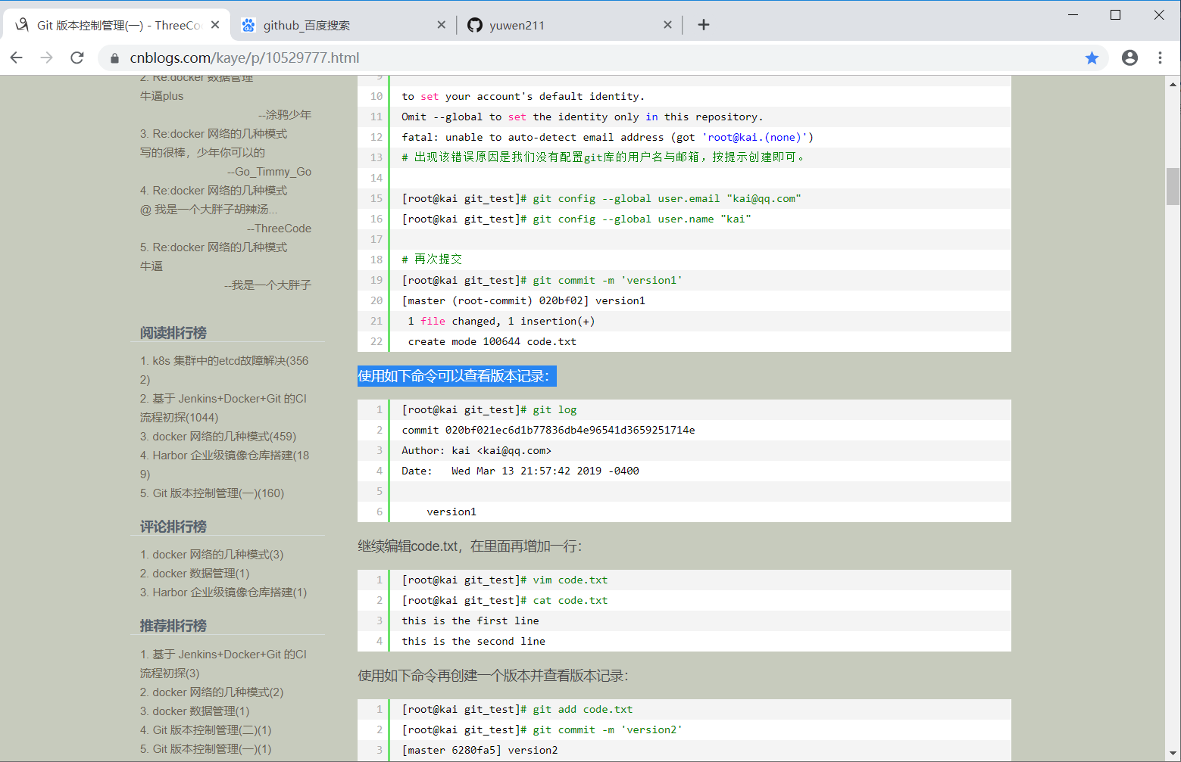

继续编辑code.txt，在里面再增加一行：

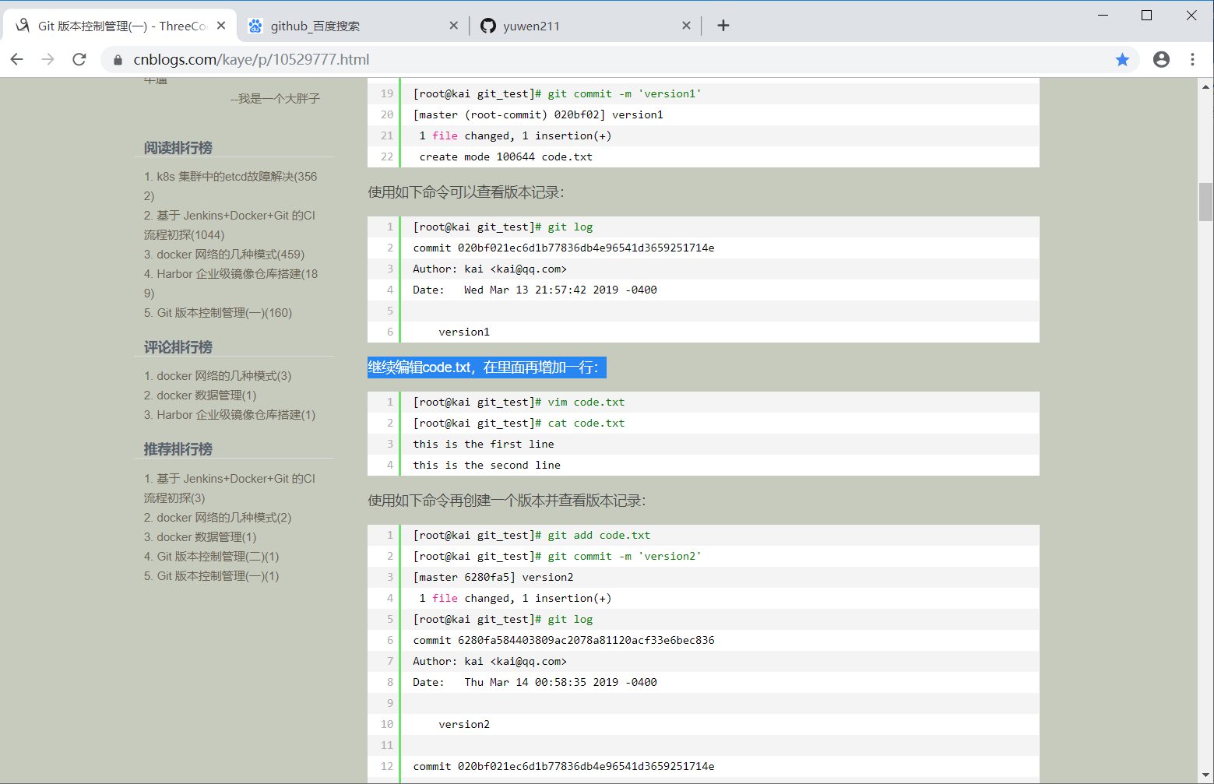

使用如下命令再创建一个版本并查看版本记录：

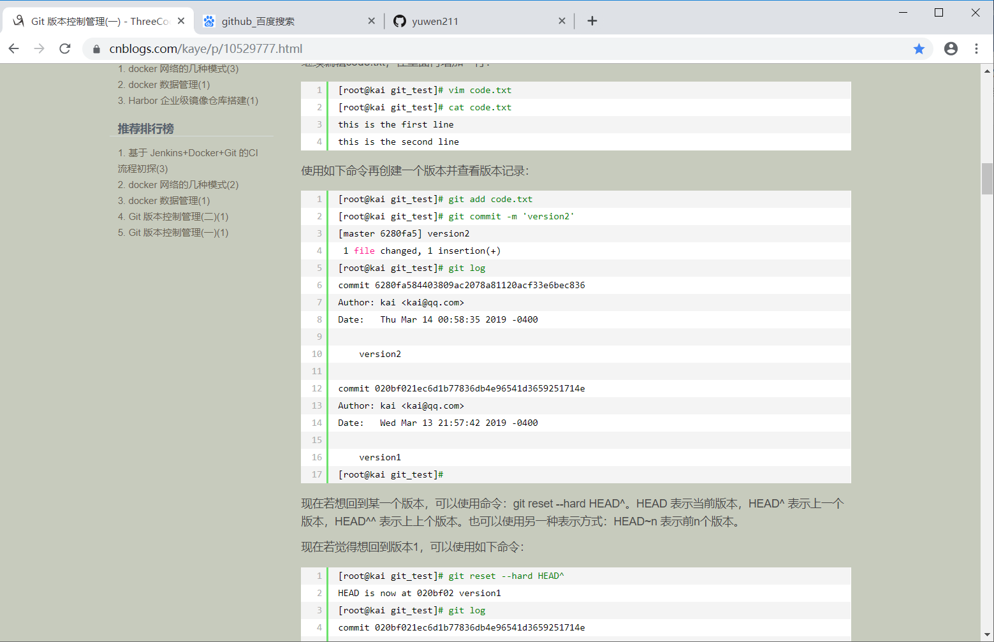

现在若想回到某一个版本，可以使用命令：git reset --hard HEAD^。HEAD 表示当前版本，HEAD^ 表示上一个版本，HEAD^^ 表示上上个版本。也可以使用另一种表示方式：HEAD~n 表示前n个版本。

现在若觉得想回到版本1，可以使用如下命令：

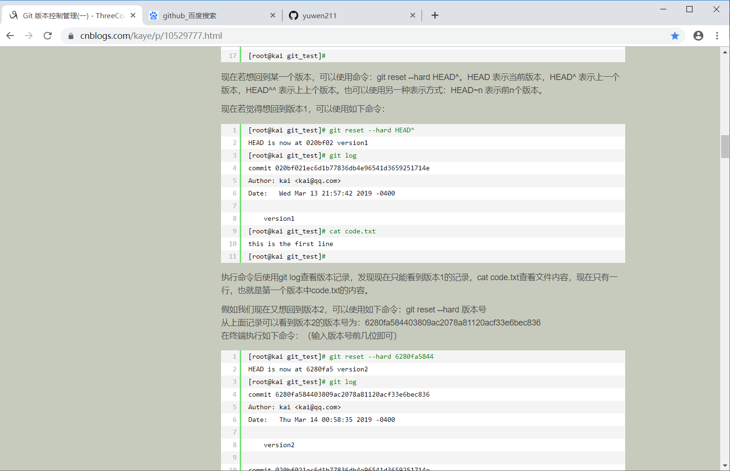

执行命令后使用git log查看版本记录，发现现在只能看到版本1的记录，cat code.txt查看文件内容，现在只有一行，也就是第一个版本中code.txt的内容。

假如我们现在又想回到版本2，可以使用如下命令：git reset --hard 版本号

从上面记录可以看到版本2的版本号为：6280fa584403809ac2078a81120acf33e6bec836

在终端执行如下命令：（输入版本号前几位即可）

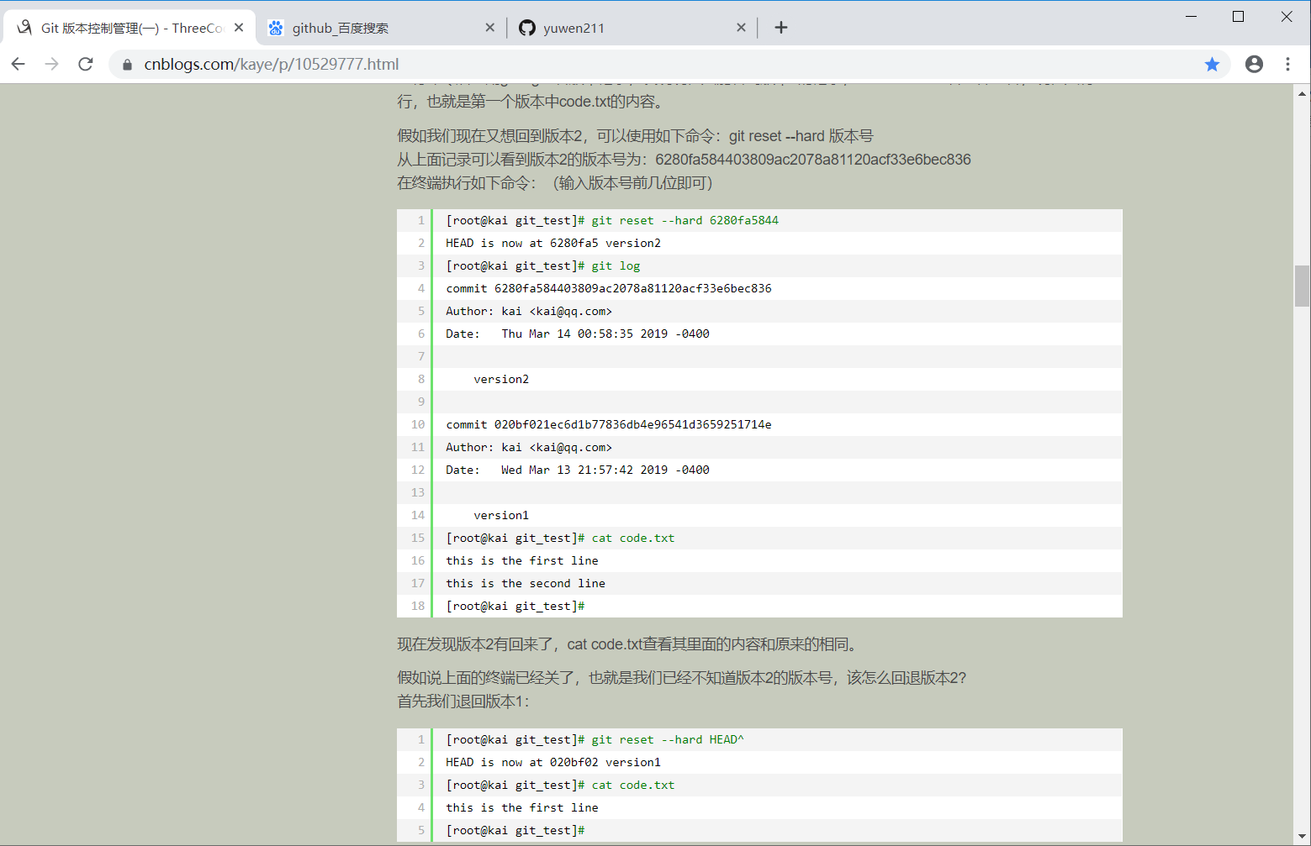

现在发现版本2又回来了，cat code.txt查看其里面的内容和原来的相同。

假如说上面的终端已经关了，也就是我们已经不知道版本2的版本号，该怎么回退版本2呢?

首先我们退回版本1：

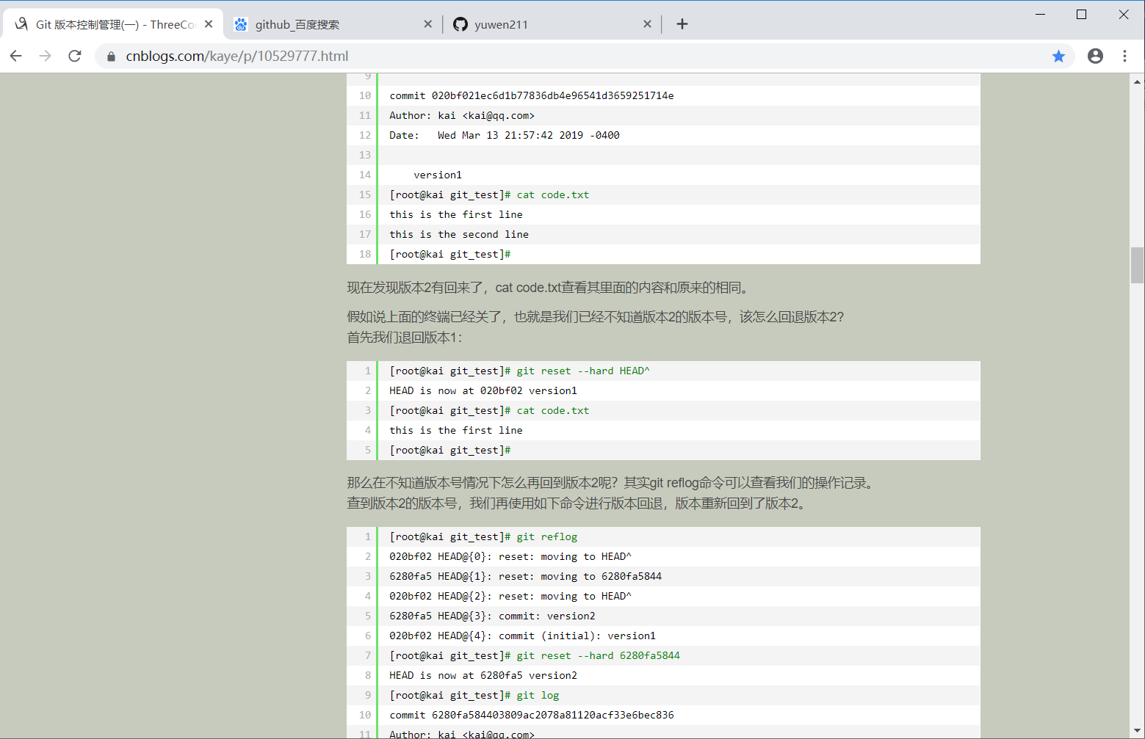

那么在不知道版本号情况下怎么再回到版本2呢？其实git reflog命令可以查看我们的操作记录。

查到版本2的版本号，我们再使用如下命令进行版本回退，版本重新回到了版本2。

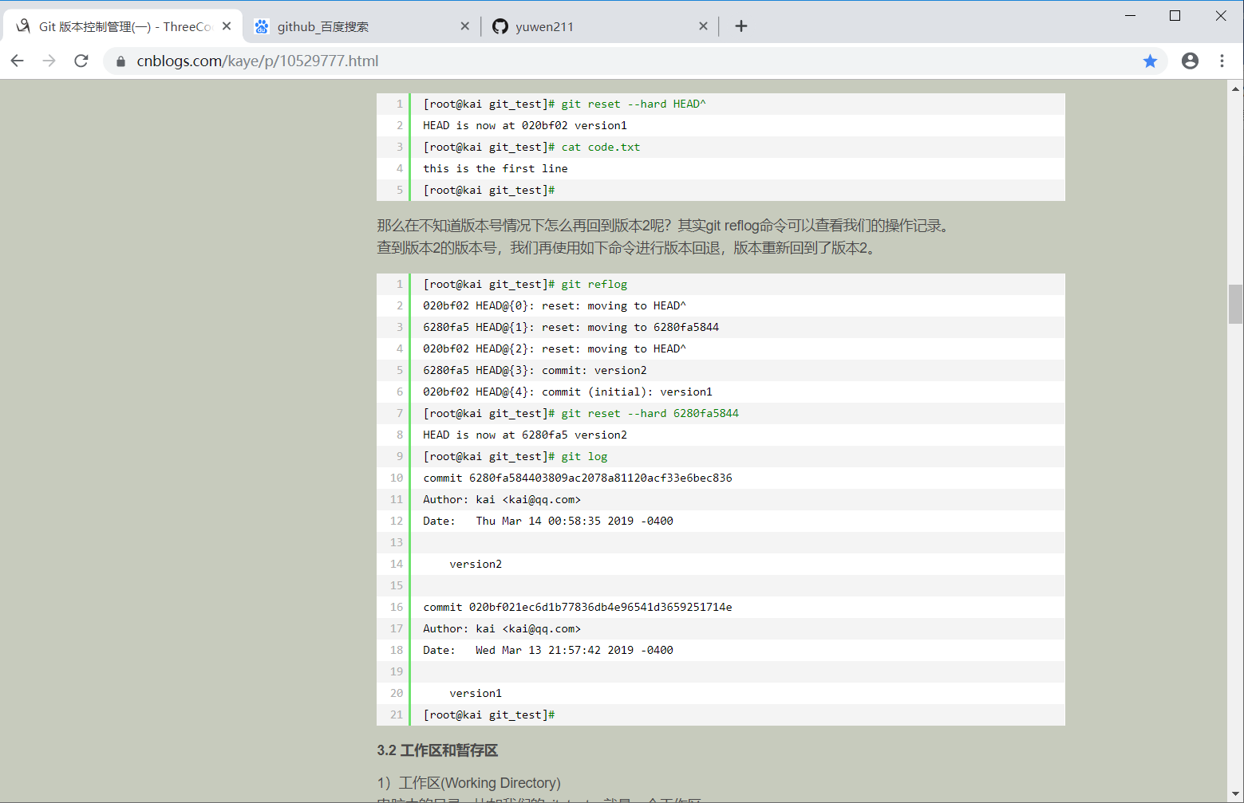

**3.2撤销修改**

1.可以使用 git checkout -- <文件> 来丢弃工作区的改动；

2.可以使用命令 git reset HEAD file 可以把暂存区的修改撤销掉，重新放回工作区。

**3.3对比文件**

1.对比工作区中文件和HEAD版本中文件的不同，如下命令：git diff HEAD -- 文件名；

2.对比两个版本间文件的不同：git diff HEAD HEAD^ -- 文件名。